Регент Анастасія КБ-221

Лабораторна робота №3

Робота з файлами. Юніт тести.

Мета роботи: Використовуючи теоретичне підґрунтя про ООП у мові Python переробити програму телефонного довідника студентів використовуючи принципи ООП для формування відомостей про студентів.

Хід роботи

Переробила функціонал довідника з попередньої роботи використовуючи ООП:

Зробила клас з відповідними атрибутами

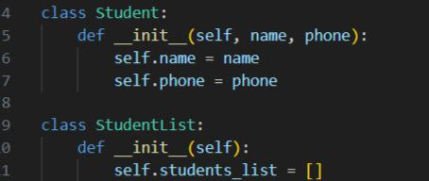

Клас повинен містити не словники, а об’єкти. Додавання, видалення чи зміна даних повинна виконуватись через методи іншого класу

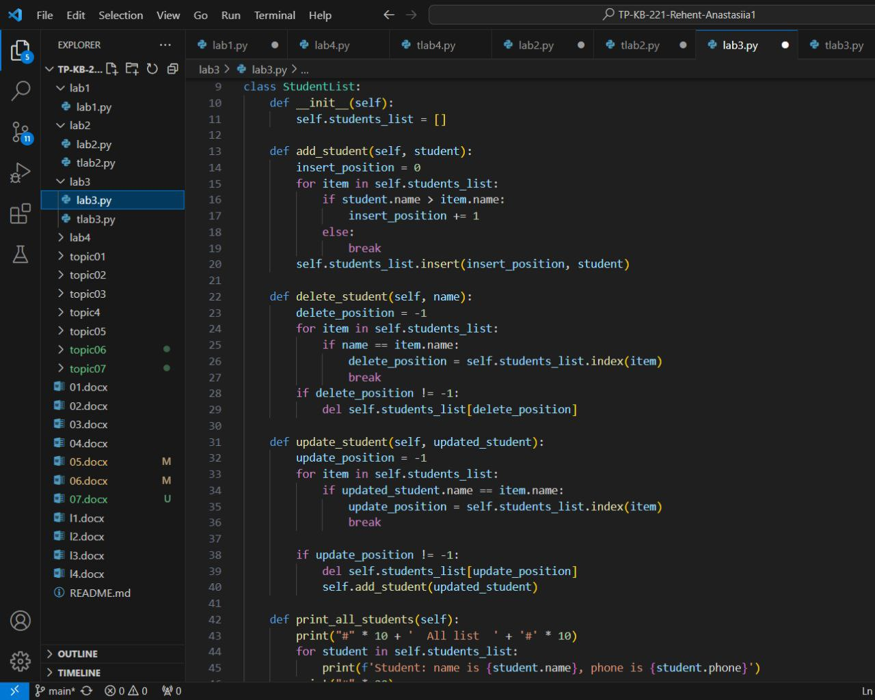

Зробила клас для того щоб з файлів можна було зчитати початкову інформацію про список груп та збереження інформації по завершенню програми

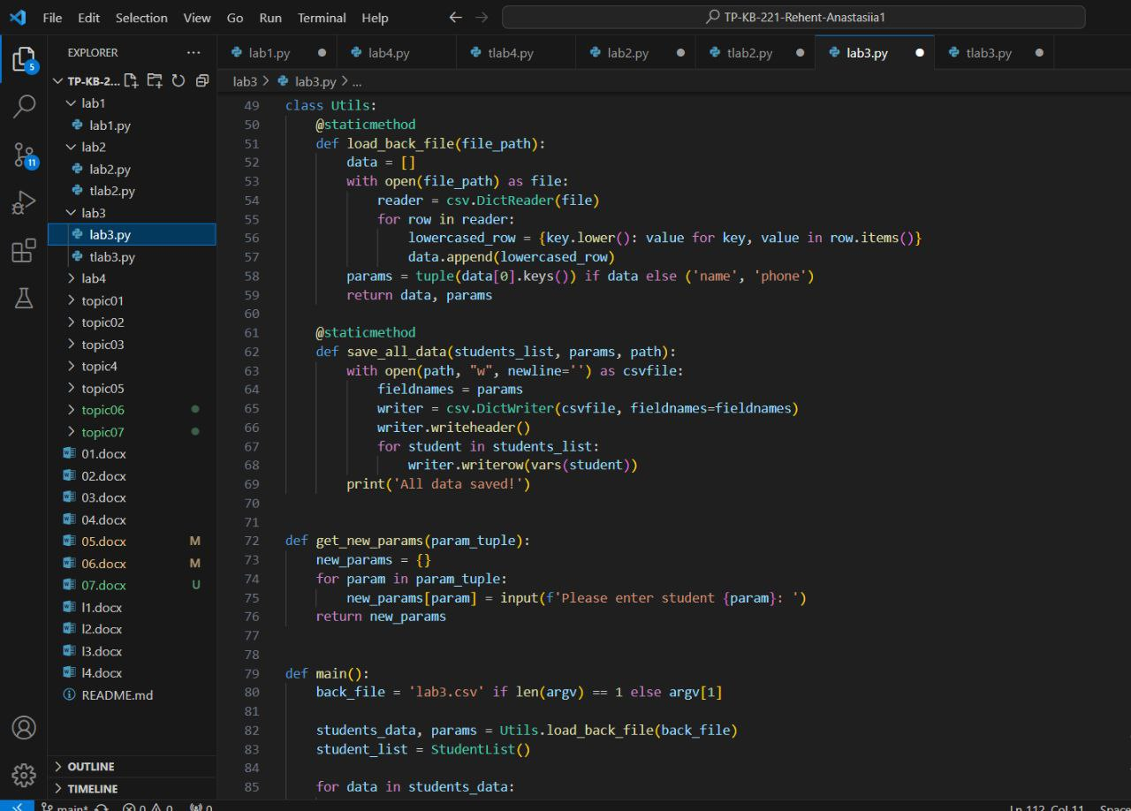

Клас повинен містити не словники, а об’єкти; описання класів повинні бути в окремих файлах; основний функціонал має бути покритий Юніт тестами

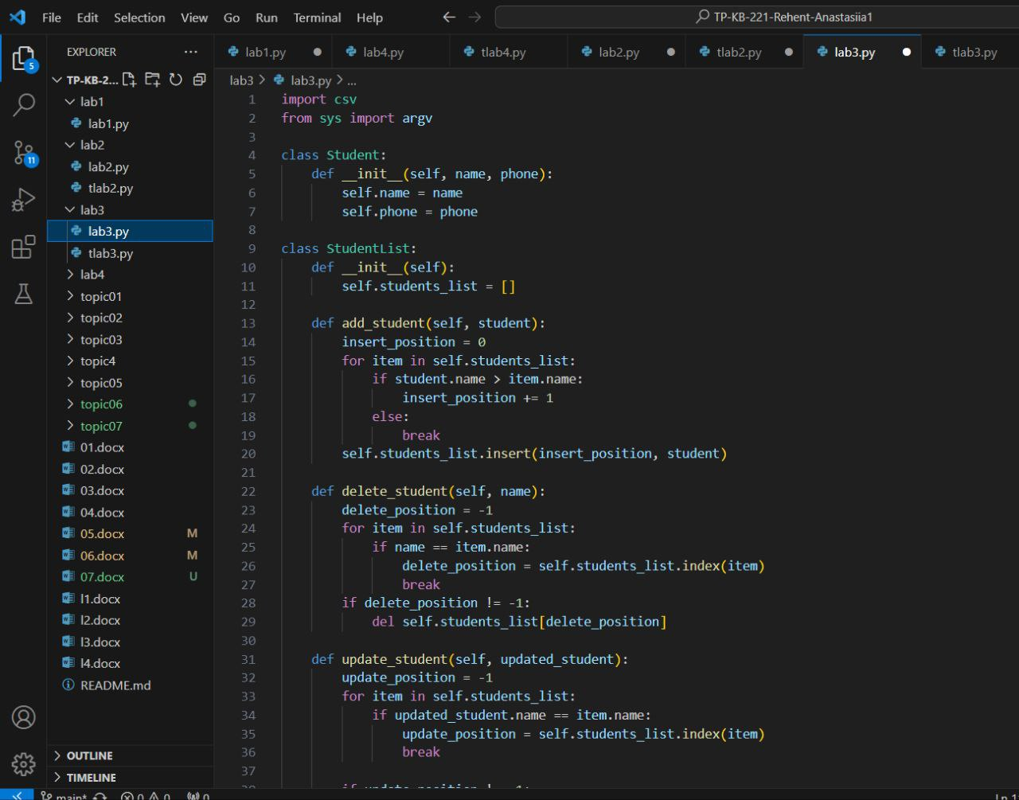

Висновок: в даній лабораторній роботі використовуючи теоретичне підґрунтя про ООП у мові Python переробила програму телефонного довідника студентів використовуючи принципи ООП для формування відомостей про студентів.